Assalamu’alaikum Warahmatullahi Wabarakatuhu..

Kami, **Moh. Saiful Rossulian** dan **Heriadi** membuat game yang bernama **Pesawat Tempur** bertemakan perang di luar angkasa.

Author dalam game kami ini adalah **Idr Corner** yang kami temukan refrensinya di Youtube.

Source: <https://www.youtube.com/watch?v=06NQ9O4TcMI>

Ada beberapa refrensi tambahan untuk melengkapi pembuatan game kami dengan cover Idr Corner. Yaitu;

* **Gambar background yang bertampak luar angkasa.**

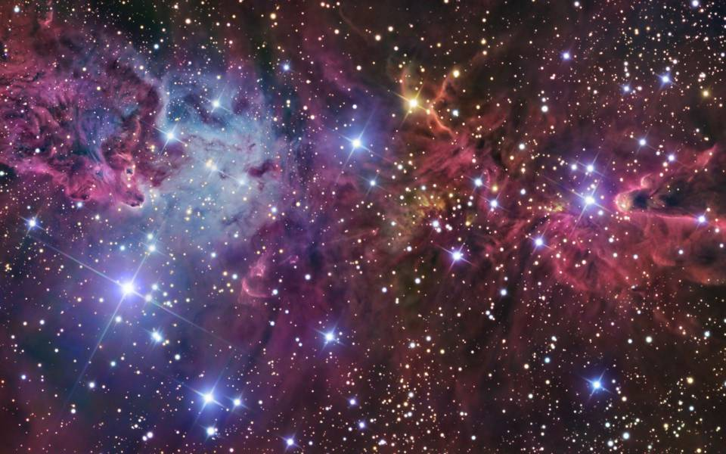

Kami dapat dari <http://rahasiasemesta.com/alambawahsadar/wp-content/uploads/2014/10/outer-space-wallpaper-4359-4412-hd-wallpapers.jpg>

* **Gambar pesawat tempur yang kami gunakan.**

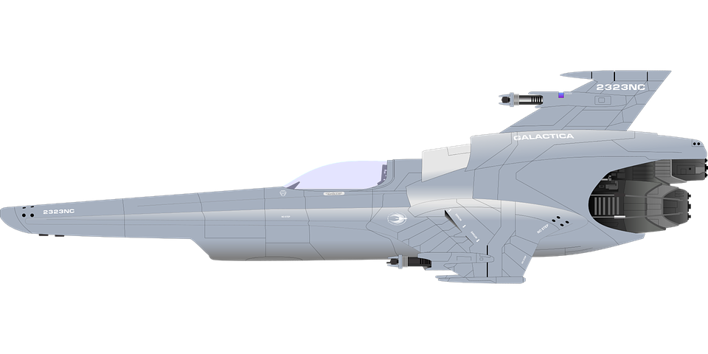

Kami dapat dari <https://cdn.pixabay.com/photo/2017/01/31/14/35/fighter-2024613_960_720.png> ditambah sedikit editing dibagian kaca dengan menampilkan kepala saya :D.

Pesawat-pesawat cadangan lainnya kami dapat dari sumber-sumber yang disediakan Google.

* **Gambar misil/roket**

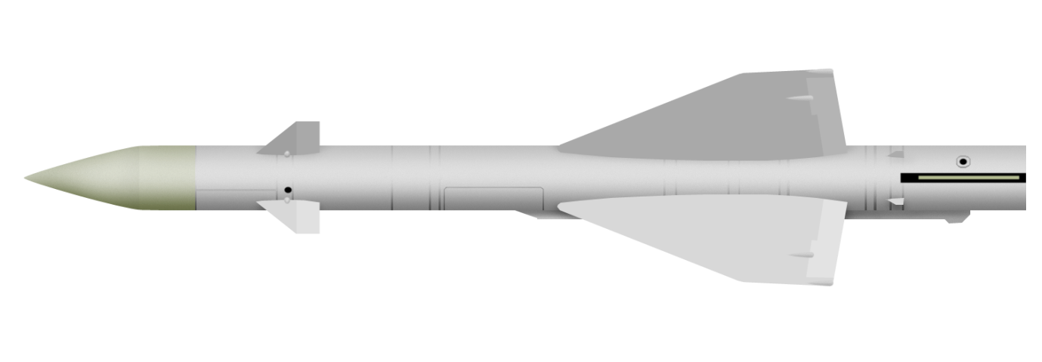

Kami dapat dari <https://upload.wikimedia.org/wikipedia/commons/2/2d/AA-3-Anab.png>

* **Gambar kepala (meteor)**

**C:\Users\Ponkz\Desktop\Pesawat Tempur\image\kepalaPonk.png**

Anggap saja itu virus-virus Alien :D.

Sumber original dari kami.

* **Audio dan Sound Effect**
* **Suara pada milis/rudal** kami dapat dari <http://www.findsounds.com/ISAPI/search.dll?start=11&keywords=shotgun&seed=29>
* **Suara saat mengenai sasaran** kami dapat dari <http://svdl.iplay.bg/sound/AZM/infect3.wav> dan <http://www.newexpression.com/lara/web/sounds/holiday/scream.wav>
* **Musik pengiring permainan** kami dapat dari situs bensound.com (tanpa Hak Cipta).

Source: <https://www.bensound.com/royalty-free-music/track/epic>

* **Suara saat kalah dan menang** original dari kami

**\*\*Teks CSS lainnya kami dapat dari berbagai sumber**

* **Cara memainkan game Pesawat Tempur**
* Tekan tombol **panah atas** pada keyboard untuk menggerakkan pesawat ke atas
* Tekan tombol **panah bawah** pada keyboard untuk menggerakkan pesawat ke bawah
* Tekan tombol **panah kiri** pada keyboard untuk menggerakkan pesawat ke kiri
* Tekan tombol **panah kanan** pada keyboard untuk menggerakkan pesawat ke kanan
* Jika anda ingin menang, maka tembak habis kepala-kepala (meteor) dalam game tersebut
* Jika anda terbentur dengan kepala-kepala (meteor), maka anda kalah.
* Jika anda tidak berhasil menghabiskan atau malah membiarkan kepala-kepala (meteor) melewati pesawat anda hingga memasuki dinding terbelakang, maka anda kalah.

**Sekian..**

Mohon maaf atas segala kekurangan...

Wassalamu’alaikum wr. Wb.

Thanks to,,

Adobe Photoshop CC

Sublime Text

Chrome

MS. Word

Github

....ext.